Уважаемые коллеги!
Приглашаем Вас посетить XV домашнюю выставку деревообрабатывающего оборудования, материалов и программ
«ФАЭТОН’2017»
16 – 18 февраля 2017, 10:00 – 17:00 (18 февраля 10:00 – 14:00)
Санкт-Петербург, ул. Матроса Железняка д. 41, демзал ООО «ФАЭТОН»
Живые демонстрации оборудования и программного обеспечения
- Онлайн-передача данных из программного обеспечения 2О2О и SEMA на станки c ЧПУ BIESSE и изготовление изделий
- Шоу Altendorf – демонстрация возможностей станка с ЧПУ
Бонусная книжка на клеевые и лакокрасочные материалы
Посетители выставки получат бонусную книжку с подарочными чеками, при предъявлении которых им будет предоставлена гарантированная скидка на приобретение клеевых и лакокрасочных материалов в размере, указанном в чеке!
Демонстрируемое оборудование
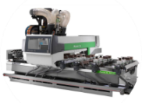 | Обрабатывающий центр с ЧПУ  Rover A Biesse
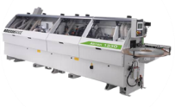 | Кромкооблицовочный станок  Akron 1330 BIESSE
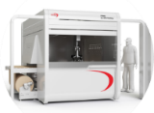 | Автомат окраски  Prima Cefla
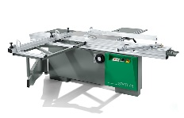 | Форматно-раскроечный станок  Start 45 Altendorf
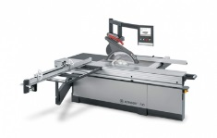 | Форматно-раскроечный станок  F45 Elmo Drive Altendorf
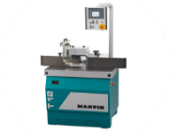 | Фрезерный станок  T12 Martin
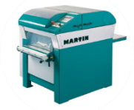 | Рейсмусовый станок  T45 Martin
Семинары и доклады европейских партнёров
- Нестинг плитных материалов на станках с ЧПУ BIESSE
- Отделка мебельных фасадов и дверей на станке Prima Cefla
- Презентация современных декоров ЛДСП Gruppo Mauro Saviola
- Технология Weinmann мобильного производства деревянных домов
- Программное обеспечение 3Е для проектирования деревянных окон и дверей NEW
- Новая версия 17-1 программы SEMA
- Системы пропитки SARMAX для элементов деревянного домостроения
Для участия просим зарегистрироваться:
Фирма
Город
Контактное лицо
Тел./факс
E-mail
Мы посетим домашнюю выставку «Фаэтон’2017» и подтверждаем регистрацию следующих лиц:
ФИО |  | Должность и тел.
Мы планируем посетить следующие семинары и мероприятия (пожалуйста, отметьте):
16 февраля Оборудование, материалы, программное обеспечение для производства и продаж мебели
 | 10:30 | Вступительное слово | В.В. Шмаков | ООО «ФАЭТОН»
 | 10:45 | Нестинг плитных материалов на станках с ЧПУ, как способ снижения себестоимости изделий | Сергей Мишкин | BIESSE (Италия)
 | 11:25 | Демонстрация изготовления сувенирных изделий на станке Rover A BIESSE под управлением программного обеспечения 2О2О |  | BIESSE (Италия)  20-20 Technologies (Канада)
 | 12:05 | Отделка мебельных фасадов и дверей на распылительном станке Prima. Материалы, технология, эффективность | Михаил Иванов | Cefla (Италия)
 | 12:45 | Отделка пластмассы лакокрасочными материалами | Lars Oberhoffer | Votteler (Германия)
 | 13:00 | Кофе-пауза
 | 13:30 | Шоу ALTENDORF – демонстрация возможностей станка с ЧПУ | Paul Weber | Altendorf (Германия)
 | 14:30 | Презентация современных декоров ЛДСП | Ирина Голге | Gruppo Mauro Saviola (Италия)
17 февраля Современные технологии производства окон, дверей и деревянного домостроения
 | 11:00 | Технология мобильного производства деревянных домов | Hansbert Ott | Weinmann (Германия)
 | 11:40 | Системы пропитки элементов деревянного домостроения | Alessandro Bertesi | Sarmax (Италия)
 | 12:20 | Программное обеспечение для производства дверей и окон | Gerhard Ebert | 3Е (Германия)
 | 13:00 | Кофе-пауза
 | 13:30 | Новая версия 17-1 программного обеспечения SEMA для производства дверей и лестниц с демонстрацией передачи данных на станок с ЧПУ и изготовления изделий | Глеб Фролов | SEMA (Германия)
18 февраля День открытых дверей (демонстрация оборудования, проведение переговоров)
 | 10:00 - 13:00

Просим забронировать нам гостиницу

Внимание! Количество бонусных книжек ограничено. Спешите зарегистрироваться!

